
Exercício 2
Aluno: Alan Freitas Ribeiro
RA: 193400
Instituto de Computação
Universidade Estadual de Campinas Campinas, 20 de Setembro de 2022.

Sumário
1) Questão 1 … 3
2) Questão 2 … 5
3) Questão 3 … 6
4) Questão 4 … 7
5) Questão 5 … 8
6) Questão 6 … 8
7) Questão 7 … 9
8) Questão 8 … 9

Figura 1 – Execução do programa cliente.c já no estado final de modificação
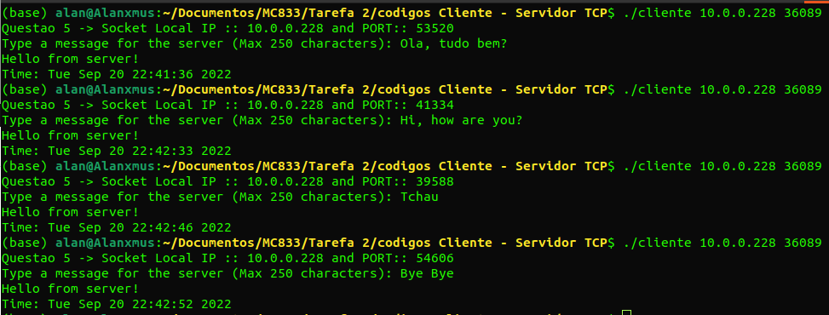
Figura 2 – Execução do programa servidor.c já no estado final de modificação
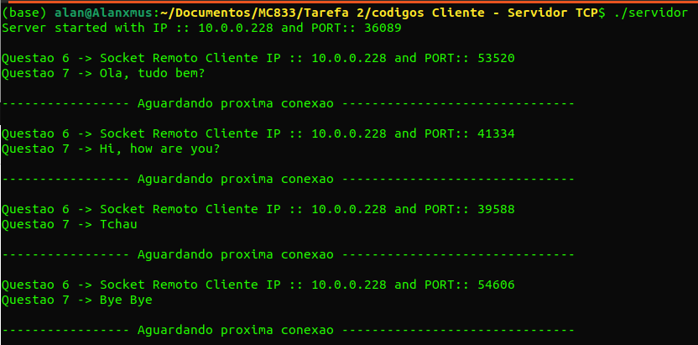
1 – Analise os códigos dos programas cliente.c e servidor.c e explique as funções usadas para comunicação via socket. Procure nas páginas de manual do Linux, a descrição das funções relacionadas ao uso de sockets.
As funções relacionadas ao uso de sockets nos arquivos servidor.c e cliente.c são:
- Função socket, que recebe 3 parâmetros: domínio, que no caso foi escolhido AF_INET, o tipo de socket, que foi escolhido o SOCK_STREAM e o Protocolo, que no caso foi passado o 0, que significa que será escolhido automaticamente. Esta configuração de valores cria um socket TCP. Retorna 0 caso esteja tudo ok, -1 caso apresente algum erro.
- Função htons, função que faz a inversão de ordem de bytes lidos do padrão do host para o padrão da rede.
- Função inet_pton, que serve para converter endereços "src" da familia de endereços "af" (IPv4 ou IPv6) de strings para seu "dst" final em forma binaria: inet_pton(int af, const char *restict src, void *restrict dst).
- Função connect, que serve para abrir uma conexão no socket "fd" para o par no endereço "addr" com tamanho "len": connect(int fd, const struct sockaddr addr, socklen_t len), que por exemplo, no programa cliente.c é passado "fd" sockfd (criado no inicio do programa), "addr" servaddr e "len" tamanho de servaddr. A função retorna 0 caso tudo ocorra bem, -1 caso encontre algum erro.
- Função listen, em que é feita a preparação para estabelecer conexões no socket, foi passado como parâmetro (listenfd) e o numero limite de requisições de conexão que serão postas em fila (LISTENQ = 10), no arquivo servidor.c, passando desse numero, os outros pedidos serão rejeitados.
- Função accept, no arquivo servidor.c como exemplo, é colocado o file descriptor socketfd para ficar esperando por uma conexão que será pega da fila, ao aceitar um pedido de conexão, "accept" retorna um novo file descriptor (que não está em estado de listen) alocado para a variável "connfd".
2 – Faça um diagrama de sequência das chamadas das funções identificadas de soquete e fluxo de dados entre o cliente e o servidor.
Figura 3 – Diagrama
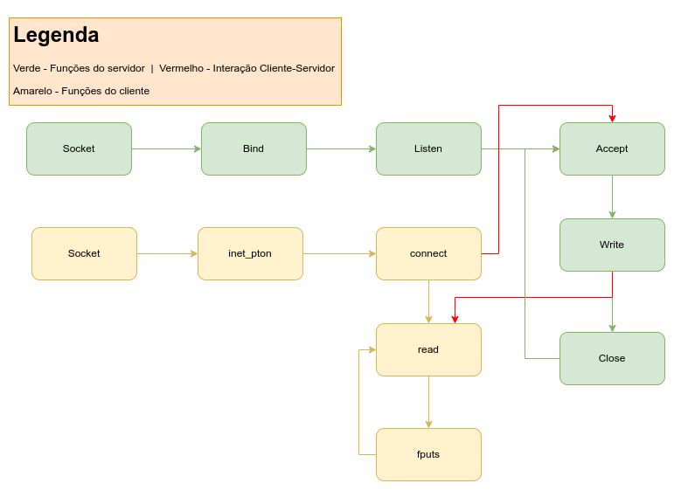
3 – Compile e execute os programas cliente.c e servidor.c em uma mesma máquina.
gcc -Wall cliente.c -o cliente
gcc -Wall servidor.c -o servidor
Houve algum erro com a função Bind? Em caso afirmativo, qual a sua causa? Se necessário, modifique os programas de forma que este erro seja corrigido e informe quais modificações foram realizadas.
Figura 4 – Execução do programa servidor original
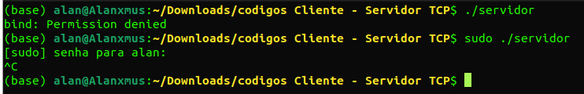
Ao executar o programa do servidor, tivemos um erro: "bind: permission denied", como podemos notar na figura 4, primeiramente executamos com privilegio normal onde encontramos o erro, após isso, é executado com SUDO e conseguimos executar normalmente (encerramos o programa com CTRL+C). O problema é causado porque a porta escolhida em "sin_port" é a 13, que é reservada como uma porta privilegiada (portas até a 1024 não inclusive). Existem duas opções: executar o programa como root ou modificar a porta para uma porta acima da 1023, que pode ser utilizada por qualquer um. Optei por alterar a porta para a porta 22350, nos arquivos cliente.c e servidor.c.
4 – Altere o código do servidor para ser automatizada a escolha da porta e utilize sempre o IP local da máquina que está sendo executado.
Fizemos algumas alterações no arquivo servidor.c e cliente.c (ver comentarios nos arquivos). No arquivo servidor.c, alteramos a função htons(22350) (Já modificada na questão 3) para htons(0), onde o valor 0 é reservado para o sistema escolher automaticamente uma porta que não está em uso. Implementamos também o uso do IP local da máquina em que o servidor está sendo executado, como foram muitas adições, não irei explicitá-las aqui, mas elas podem ser consultadas no arquivo servidor.c, onde estão marcadas por comentários com referencia a “Questão 4”, devidamente explicadas. Na implementação, é escolhido o IP local da interface marcada como “default” pelo sistema do servidor, após terminar os preparativos para receber as conexões, é realizado um print na tela informando o IP e a Porta escolhida para ser executado o programa servidor. Já no arquivo cliente.c alteramos os argumentos recebidos via linha de comando, como a porta é escolhida automaticamente no servidor, então agora é preciso passar a porta correta para executar o programa cliente (./cliente <Ipaddress> <Port>).
5 – Modifique o programa cliente.c para que ele obtenha as informações do socket local (# IP, # porta local) através da função getsockname().
Implementamos as devidas modificações no arquivo cliente.c para obter as informações do socket local utilizando a função getsockname(). A implementação pode ser conferida no arquivo cliente.c, onde está marcada com um comentário “Questão 5”. Após utilizar a função getsockname(), é realizado um print para mostrar o IP e a Porta local.
6 – Modifique o programa servidor.c para que este obtenha as informações do socket remoto do cliente (# IP remoto, # porta remota), utilizando a função getpeername(). Imprima esses valores na saída padrão.
Implementamos as devidas modificações no arquivo servidor.c para obter as informações do socket remoto do cliente utilizando a função getpeername(). A implementação pode ser conferida no arquivo servidor.c, onde as adições estão marcadas com os comentários “Questão 6”. Após utilizar a função getpeername(), é realizado um print para mostrar o IP e a Porta do socket remoto.
7 – Modifique o programa cliente.c para que ele capture uma mensagem do stdin, e envie essa mensagem para o servidor. Faça com que o programa servidor.c receba e imprima essa mensagem na saída padrão.
Implementamos as devidas modificações nos arquivos servidor.c e cliente.c seguindo uma lógica parecida com o exemplo original entre a troca de mensagens do servidor para o cliente. No arquivo cliente, são utilizadas as funções fgets() para captar a mensagem do stdin e write() para escrever a mensagem no socket conectado ao servidor. Já no arquivo servidor, é utilizada a função read() para ler o que foi escrito pelo cliente e fputs() para imprimir no stdout a mensagem recebida. A implementação pode ser melhor conferida nos arquivos cliente.c e servidor.c, nos trechos marcados com comentários “Questão 7”.
8 - Existem outras funções para escrever e ler na programação de sockets? Qual a diferença entre essas funções e as usadas nos programas estudados? Indique o uso dessas funções e mostre como podem ser usadas.
Sim, para escrever podemos citar: Send(), sendto(), sendmsg(). Para ler, temos: recv(), recvfrom(). A principal diferença está no uso delas, enquanto as funções usadas nos programas estudados (write e read) são generalistas, pertencentes a biblioteca “unistd.h”, ou seja, são direcionadas para serem utilizadas por file descriptors, as funções mencionadas acima (Send, recv, etc.) são especificas para programação de sockets, pertencentes a biblioteca “sys/socket.h”, por isso, possuem uso melhor direcionado para programação de socket, como parâmetros e retornos mais específicos para ocasiões envolvendo a programação de socket.

